Дидактическая игра «Что изменилось на космическом корабле?»
Автор: Мокринская Марина Анатольевна, воспитатель МДОУ «ЦРР – детский сад №188»
г. Саратова.

Несколько десятков лет назад мало кто из вчерашних мальчишек не хотел стать космонавтом. Эта мечта совсем не актуальна для современных детей. Поэтому важно грамотно выстроить работу по формированию у детей интереса к космосу. Создавая ситуацию успеха у дошкольников, в занимательной и адекватной возрасту детей форме дидактической игры, мы развиваем любознательность. Игра предполагает личностно-ориентированный подход к каждому ребёнку. Содержание игры доступно возрасту, даёт детям способность выразить свои эмоциональные переживания и мотивирует детей к исследовательской деятельности.
Игра формирует у детей умения видеть среди множества предметов изменения переставленных предметов, ориентироваться на плоскости; побуждает к активному речевому общению, развивает мелкую моторику рук, стимулирует развитие важнейших психических процессов.
Новизна - яркая, занимательная форма дидактической игры.
Дидактическая задача:
- закрепить название геометрических фигур;
- учить анализировать, находить отличия и уметь объяснять их;
- развивать произвольное внимание, кратковременную память, быстроту реакции;
- вызвать интерес к космосу и космическим объектам;
- воспитывать усидчивость, настойчивость, желание думать, честность.
Игровая задача:
- угадать, что изменилось и уметь объяснить эти изменения.
Игровые правила
Игрок, первым заметивший изменение, должен быстро поднять руку для ответа, правильно определить, что изменилось. Если ответ верный, он получает фишку и становится ведущим.
Выигрывает тот, у кого по итогам игры окажется больше фишек.
Содержание игры:
Ведущий меняет местоположение геометрических фигур или убирает какую-либо фигуру, игроки пытаются дать правильный ответ.
Игровые действия:
Ведущий выбирается считалкой:
Космонавтами мы будем,
Нами пусть гордятся люди.
На ракетах серебристых
Полетим мы в небе чистом.
Ты не веришь? Выходи!
На ракеты погляди!
Ведущий показывает игрокам панно с космическим кораблем и предлагает играющим запомнить, какие геометрические фигуры и в каком порядке расположены на корабле. Затем ведущий предлагает участникам закрыть глаза, а сам в это время меняет местами несколько геометрических фигур или убирает какую-либо. Спрашивает: «Что изменилось?» Называет, кто будет отвечать. Игрок выходит и объясняет изменения.
За каждый правильный ответ игрок получает фишку и становится ведущим.
Игровые атрибуты:
Панно: космический корабль с иллюминаторами в виде геометрических фигур из фетра на липучках, фишки.
Результат:
Выигрывает тот игрок, у которого по итогам игры окажется больше фишек.
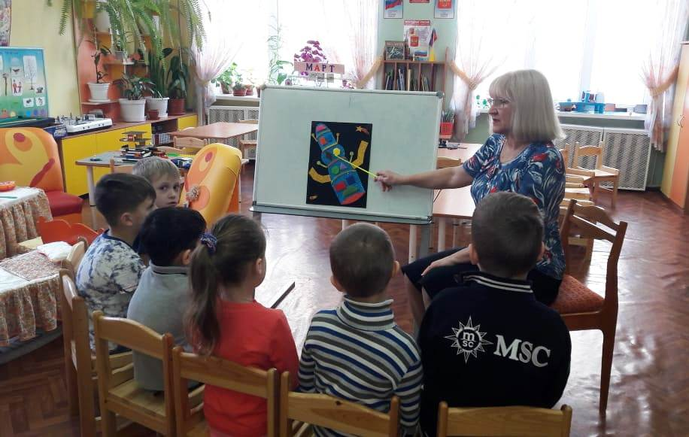

Рассматриваем геометрические фигуры на космическом корабле

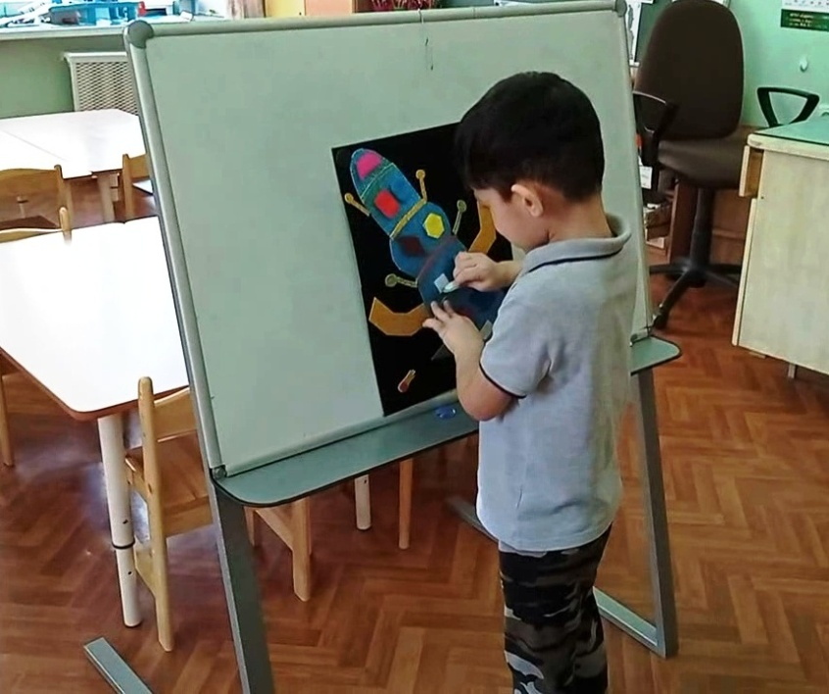

Меняет местоположение
геометрических фигур

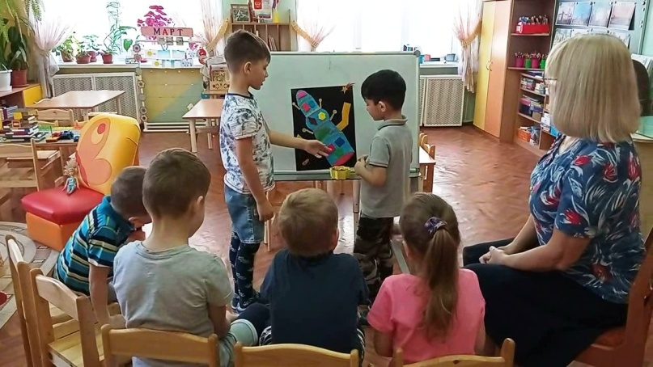

Рассказывает, что изменилось.

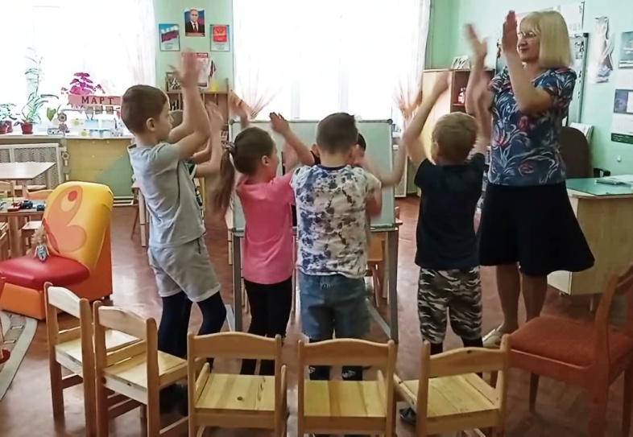

Салют победителям

